override-sample/libsrc/base/funcman/funcman_dispose.c
doxygen and doxybook2
Sat, 14 Mar 2026 08:20:38 +0900
目次

ファイル

override-sample/libsrc/base/funcman/funcman_dispose.c
funcman_object ポインタ配列を解放します。

作者
c-modenization-kit sample team

バージョン
1.0.0

日付
2026/02/23

インクルード元
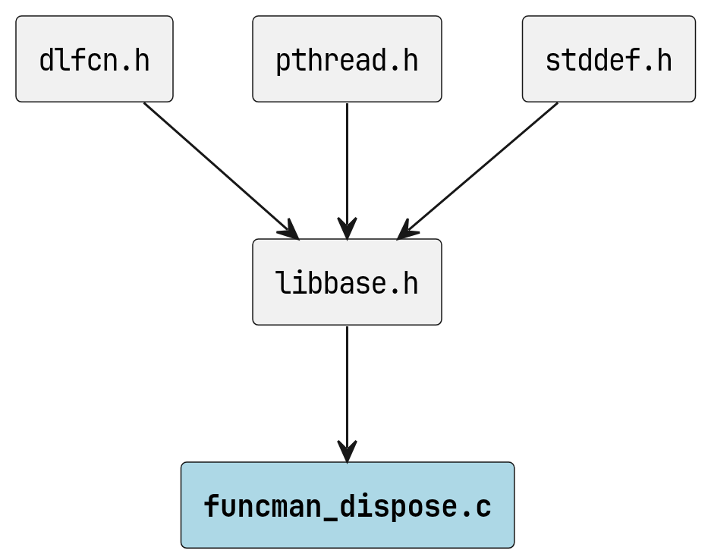
funcman_dispose.c のインクルード元

著作権
Copyright (C) CompanyName, Ltd. 2026. All rights reserved.

関数

funcman_dispose
void funcman_dispose ( funcman_object *const *fobj_array, const size_t fobj_length )
funcman_object ポインタ配列を解放します。
必ず、destructor / DllMain コンテキストから呼ぶようにしてください。

引数
- fobj_array [in] funcman_object ポインタ配列。
- fobj_length [in] 配列の要素数。

呼び出し元
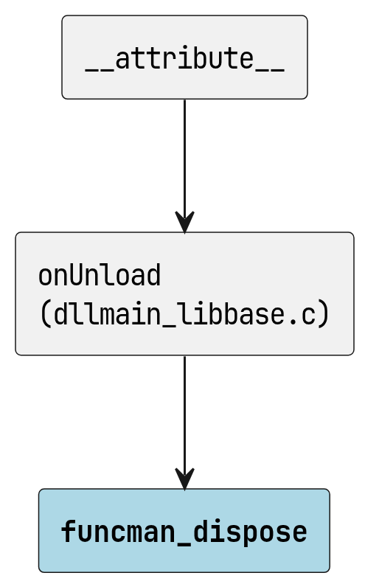
funcman_dispose の呼び出し元

